この資料は，2年度小学校教科書の内容解説資料として，
一般社団法人教科書協会「教科書発行者行動規範」に則っております。
2年度用
2教 内容解説資料①
新しい理科
観点別特色一覧表

もくじ
●教科書の構成上の配慮と工夫 ……7
●No. 25〜53

内容の構成・配列・分量 ……7
●No. 25 系統性
26 単元の配列
27 分量
28 デジタルコンテンツ

観察・実験 ……8
29 観察，実験
30 事故防止，安全への配慮
31 器具・材料

全ての児童が使いやすい紙面への配慮 ……8
32 ユニバーサルデザイン
33 人権や福祉への配慮
34 教科書の大きさ，重量，構成

今日的な課題への取り組み ……9
35 言語能力の育成
36 ESD，SDGsへの取り組み
●教育基本法 第２条との関連 ……2
●No. 1〜5

●学習指導要領への対応 ……3
●No. 6〜24

理科の目標 ……3

指導計画の作成と内容の取扱い ……5
●No. 13 主体的・対話的で深い学び
14 特別支援教育への配慮
15 道徳科との関連
16 言語活動の充実
17 コンピュータや情報通信ネットワークの活用
18 体験的な学習活動
19 プログラミング教育
20 防災・減災教育
21 実社会・実生活との関連
22 他教科との関連
23 ものづくり
24 博物館や科学学習センターなどとの連携
● 37 オリンピック，パラリンピックに関する指導
38 キャリア教育
39 ２学期制，複式学級
40 中学校との接続
41 個に応じた指導
42 指導経験の浅い先生の教えやすさ

その他の取り組み ……10
43 評価
44 家庭学習
45 カリキュラム・マネジメント
46 学習者用デジタル教科書

表記・表現 ……11
47 文字の書体，大きさ，行間
48 表記・表現
49 写真，イラスト，表，グラフなど
50 レイアウト

印刷・造本 ……12
51 印刷
52 表紙，紙質，製本
53 環境への配慮

A4936
●No. 1〜5
教育基本法 第２条との関連

No. | 検 討 の 観 点 | 「 新 し い 理 科 」 の 内 容 の 特 色 | 具 体 例
1 | 第1号：幅広い知識と教養を身に付け，真理を求める態度を養い，豊かな情操と道徳心を培うとともに，健やかな身体を養うこと。 | ①問題解決の過程を分かりやすく示すとともに，繰り返し自らが見いだした問題を解き明かす活動を取り上げ，真理を求める態度を養うことができるよう配慮されている。  ②生命尊重の態度や道徳心が育成できるよう，自然体験の活動や自然の素晴らしさを感じさせるイラスト，写真が豊富に取り上げられている。 | 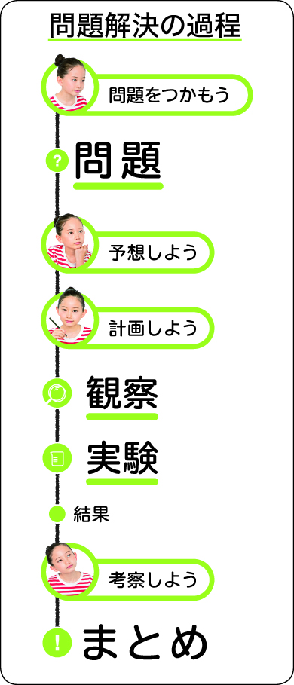  ①問題解決の過程を言葉で示すとともに線で結んでいます。  ①全体として，児童が自ら問題を見いだす場面を重視し，  主体的に学習に取り組むことができるようにしています。  ②活動やイラスト，写真  ▶3年6-7，76-77，79／4年11-14，76-77／  5年52-53，76-77／6年70-71，90-91など
2 | 第2号：個人の価値を尊重して，その能力を伸ばし，創造性を培い，自主及び自律の精神を養うとともに，職業及び生活との関連を重視し，勤労を重んずる態度を養うこと。 | ①自分のアイディアを生かして「ものづくり」を行う場面を設け，創造性が高められるよう配慮されている。  ②見いだした問題に対して，自らの考えを明確にしたうえで解決の方法を発想し，計画にしたがって解決していく過程を重視することにより，自主及び自律の精神を養うことができるよう工夫されている。  ③コラム資料では，学習内容と関連する職業とそこで働く人について紹介し，勤労を重んずる態度を養うことができるよう配慮されている。 | ①p.7 No.23をご参照ください。  ②予想しよう，計画しよう：p.3 No.8①をご参照ください。  ③理科のひろば，学びを生かして深めよう  ▶5年27，71，127／6年表紙裏-1，10，27，  39，65，84，163，197など
3 | 第3号：正義と責任，男女の平等，自他の敬愛と協力を重んずるとともに，公共の精神に基づき，主体的に社会の形成に参画し，その発展に寄与する態度を養うこと。 | ①友達の考えを尊重しながらグループで対話したり，男女が協力しながら活動したりする場面を設け，男女の平等や自他の敬愛と協力を重んじる態度を養うことができるよう配慮されている。  ②児童のイラスト，写真では，男女の数を同数にして，人種，身体的特徴にも配慮されている。 | ①観察，実験や対話などの場面では，男女が協力して活動  する様子や友達の考えを参考にしながら思考を深めてい  く様子を示しています。  ▶3年53，117／4年69，175／5年79，123／6年79，161など  ②外国人や車椅子を使用した児童のイラストや写真を掲載しています。  ▶3年39，156／4年85／5年123／6年64など
4 | 第4号：生命を尊び，自然を大切にし，環境の保全に寄与する態度を養うこと。 | ①植物や動物を育てたり観察したりする活動を通して，自然を大切にする心情や生物愛護，生命尊重の態度を養うことができるよう配慮されている。  ②人間の活動と地球環境との関わりについて学習する内容を取り上げ，環境の保全に寄与する態度を養うことができるよう配慮されている。 | ①植物や昆虫などの動物の飼育  ▶3年「植物を育てよう」／5年「魚のたんじょう」など  ①かんきょうマーク：p.4 No.12①をご参照ください。  ②人間の活動と地球環境との関わり  ▶3年102／4年74／5年91／6年6-11，157-159，188-200など
5 | 第5号：伝統と文化を尊重し，それらをはぐくんできた我が国と郷土を愛するとともに，他国を尊重し，国際社会の平和と発展に寄与する態度を養うこと。 | ①「理科のひろば」「学びを生かして深めよう」では，我が国において古くから受け継がれている知恵や工夫，技術，文化を取り上げ，我が国の伝統と文化を愛する態度を養うことができるよう配慮されている。  ②身近な自然や地域の自然に興味をもち，観察する中で，我が国や郷土を愛し，大切にする心情を養うことができるよう配慮されている。  ③持続可能な社会を作るために，我々の暮らしと国際社会との協調の大切さを理解し，考える態度を養うことができるよう配慮されている。 | ①古くからの言い伝えや伝統行事，伝統産業などを紹介しています。  ▶3年51／4年80，93／5年16，115／６年101など  ②身近な自然や地域の自然の観察  ▶3年「春のしぜんにとび出そう」／4年「あたたかさと生き物」／5年「流れる水のはたらき」／6年「大地のつくり」など  ③国際社会との協調  ▶6年188-200

●No. 6〜24
学習指導要領への対応

小学校理科の
目標
自然に親しみ，理科の見方・考え方を働かせ，見通しをもって観察，実験を行うことなどを通して，自然の事物・現象についての問題を科学的に解決するために必要な資質・能力を次のとおり育成することを目指す。
（1）自然の事物・現象についての理解を図り，観察，実験などに関する基本的な技能を身に付けるようにする。
（2）観察，実験などを行い，問題解決の力を養う。
（3）自然を愛する心情や主体的に問題解決しようとする態度を養う。

理科の目標

No. | 検 討 の 観 点 | 「 新 し い 理 科 」 の 内 容 の 特 色 | 具 体 例
6 | 自然に親しむこと | ◯単元導入の「レッツ スタート！」では，興味・関心を高める簡易的な体験や資料性の高い写真を取り上げ，児童が主体的に自然と触れ合い，親しみながら，問題意識を高めることができるよう工夫されている。 | ◯「レッツ スタート！」では，児童の思考を揺さぶり疑問を引き出す具体的な活動を示し，教科書を活用しながら問題を見いだすことができるようにしています。  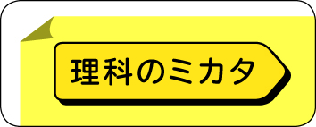  ▶3年6-8，22-24，84-86／4年40-42，86-88，128-130／5年6-7，96-97，134-135／6年32-33，90-91，134-135など
8 | 理科の見方・考え方を働かせること | ①児童が思考する場面では，「理科のミカタ」で，主に働かせる理科の見方・考え方を児童に理解できる表現で示し，理科の見方・考え方を働かせながら問題を解決していくことができるよう工夫されている。  ②キャラクターのセリフで，理科の見方・考え方を働かせた思考や表現の例を示すことで，児童が自覚的に理科の見方・考え方を働かせて思考し，深い学びを実現することができるよう工夫されている。  ③巻末の「学んだことをふり返ろう！」では，問題解決を進める中で身に付けた理科の見方・考え方を確認し，次学年以降でも自覚的に働かせることができるよう配慮されている。 | ①理科のミカタ  ▶3年22，56，82，120／4年35，47，135／  5年31，66，142／6年23，97，139など  ②理科の見方・考え方を働かせた児童の思考例を具体的に示しています。  ▶3年86，96，118／4年36，48，90／5年32，142／  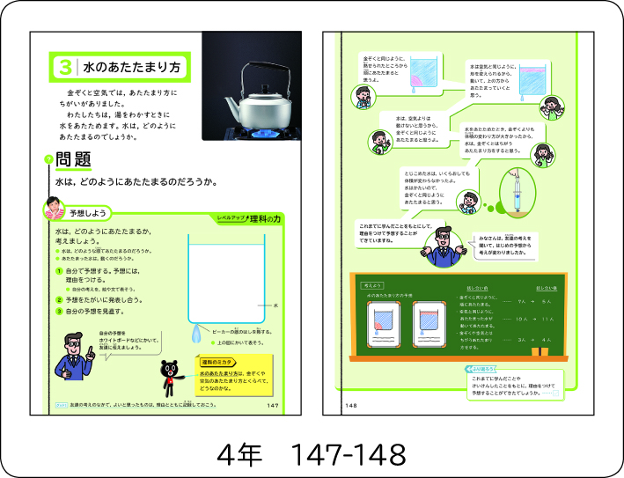  6年64，186など  ③学んだことをふり返ろう！  ▶3年171／4年207／  5年175／6年215
8 | 見通しをもって観察，実験を行うこと | ①「予想しよう」「計画しよう」を設け，見いだした問題に対して，根拠をもった予想や仮説をもち，検証可能な方法やそのときの結果を考え，見通しをもって観察，実験を行うことができるよう工夫されている。  ②「観察，実験」では，児童が主体的に観察，実験を行うことができるよう，手順や準備物が分かりやすく示されている。  ③単元導入では，単元タイトル下の文章で各単元のねらいを示し，児童が何を大切に学習を進めればよいかの見通しをもつことができるよう工夫されている。 | ①予想しよう，計画しよう  ▶3年51，52，56，141／  4年35-36，89-90，135-136／  5年22-24，81-82，105-107／  6年61-62，183など  ②観察，実験の手順は，文章と図や写  真で順序立てて簡潔に示しています。用意する物にはチェックマークを付けて，確認できるようにしています。  ③単元タイトル下の文章では，学習する内容と身に付ける問題解決の力などを，児童に理解できる表現で端的に示しています。  ▶3年16，108／4年32，142／5年21，135／6年13，169など
9 | 自然の事物・現象についての問題を科学的に解決すること | ◯児童が自らの観察，実験の結果を根拠に考察し，問題を解決できるようにするために，「観察，実験」と「結果」は同じ見開きに示さないよう，ページ構成が工夫されている。 | ◯「観察，実験」と「結果」「まとめ」は，同じ見開きにならないようにしています。

No. | 検 討 の 観 点 | 「 新 し い 理 科 」 の 内 容 の 特 色 | 具 体 例
10 | 自然の事物・現象についての理解を図り，観察，実験などに関する基本的な技能を身に付けるようにすること | ①「まとめ」は箇条書きにして，簡潔で分かりやすい表現で示されている。  ②各単元末に，学習を振り返って確かめる「たしかめよう」を設けて，基礎的・基本的な事項を確実に習得することができるよう工夫されている。  ③巻末の「学んだことをふり返ろう！」では，学習した基礎的・基本的事項や理科の用語をまとめて掲載し，１年間で学習した基礎的・基本的事項を確認し，定着が図れるよう工夫されている。  ④基礎技能を巻末の「資料」にまとめて示し，必要なときにすぐに確認することができるよう配慮されている。  ⑤巻末の「資料」では，器具などの使い方や仕組みなどの意味を理解しながら基礎技能の習得を図ることができるよう工夫されている。 | ①「問題」に正対した結論を「まとめ」として，箇条書きで示しています。  ②「わかったかな・できたかな」で基礎的・基本的な知識及び技能の習得状況を確かめることができるようにしています。  ③学習した内容を領域ごとに示し，基礎的・基本的な知識を系統立ててまとめ，確実に定着を図ることができるようにしています。  ▶3年172-173／4年208-209／5年176-177／6年216-217  ④理科の調べ方を身につけよう  ▶3年159-169／4年189-205／5年161-173／6年201-213  ⑤理科の調べ方を身につけよう 観察，実験  ▶3年164-167／4年195-202／5年164-171／6年204-211
11 | 観察，実験などを行い，問題解決の力を養うこと | ①全体を通して，問題解決の手順にしたがって児童が主体的に問題解決を行う構成とし，問題解決の力を養うことができるよう配慮されている。  ②巻頭の「理科の学び方」では，各学年で重点的に身に付ける問題解決の力を明確に示し，児童がどのような点に留意すればよいかの見通しをもって学習を進めていくことができるよう配慮されている。  ③各単元で問題解決の力を重点的に育成する場面は，「レベルアップ 理科の力」のタイトルと緑色で強調して示し，確実に問題解決の力を養うことができるよう工夫されている。  ④単元末の「たしかめよう」の「考えよう」では，各学年で主に育成すべき問題解決の力を確認する問題を設け，その育成状況を見取ることができるよう配慮されている。  ⑤巻末の「学んだことをふり返ろう！」では，各学年で重視する問題解決の力について振り返り，定着が図れるよう工夫されている。 | ①3年「風やゴムで動かそう」では，問題解決の各過程における学び方のポイントを示し，学習を進める中で問題解決の力が養えるようにしています。  ▶3年48-54  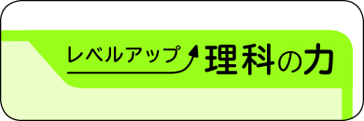  ②理科の学び方  ▶各学年4-5  ③「レベルアップ 理科の力」は，原則として，学習指導要領で示されている各学年で主に育成を目指す問題解決の力と対応しています。例えば，3年では，主に問題を見いだす力の育成場面に「レベルアップ 理科の力」を設定しています。  ▶3年23-24，85-86，139-140／4年35-36，89-90，147-148／  5年31-32，59-60，139-140／6年23-24，63-64，141-143など  ④「考えよう」は，全国学力・学習状況調査の活用に関する問題の枠組み（適用，分析，構想，改善）にも対応した問題としています。  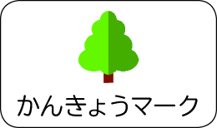  ⑤「学んだことをふり返ろう！」  ▶3年170／4年206／5年174／6年214
12 | 自然を愛する心情や主体的に問題解決しようとする態度を養うこと | ①生命尊重や環境保全に関わる内容には，「かんきょうマーク」を付けて強調し，自然を愛する心情を養うことができるよう配慮されている。  ②問題解決の導入の「レッツ スタート！」「問題をつかもう」では，児童が自然の事物・現象に触れて自ら問題を見いだす場面を設け，児童の疑問を基に主体的に問題解決に取り組むことができるよう工夫されている。  ③予想，計画，考察の場面では，「〇〇を見直そう」で，自らの学びを見直し，改善する場面を設け，粘り強く問題解決しようとする態度を育成することができるよう工夫されている。  ④「レベルアップ 理科の力」の場面では，対話を通して自らの考えを広げ深める展開とし，他者と関わりながら問題解決しようとする態度を育成することができるよう工夫されている。 | ①かんきょうマーク  ▶3年41，79，81／4年12，71／5年34，44／6年48，57など  ②レッツ スタート！，問題をつかもう：p.3 No.6をご参照ください。  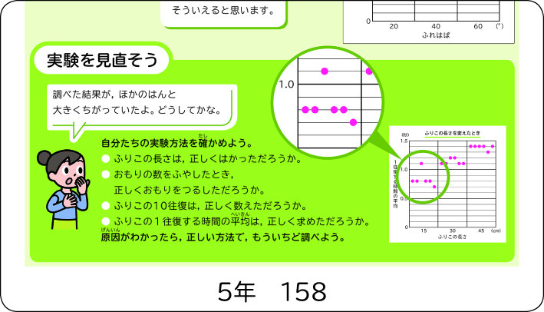  ③〇〇を見直そう  ▶4年34，163／5年60，158  など  ④レベルアップ 理科の力：p.5 No.16  ①をご参照ください。

指導計画の作成と内容の取扱い
No. | 検 討 の 観 点 | 「 新 し い 理 科 」 の 内 容 の 特 色 | 具 体 例
13 | 主体的・対話的で深い学びが実現できるよう工夫されているか。 | ①レッツ スタート！：p.3 No.6，p.4 No.12②をご参照ください。  ②「レベルアップ 理科の力」では，思考場面における児童の対話の例が具体的に示されており，児童が対話のねらいやポイントを捉え，対話的な学びを豊かに展開できるよう配慮されている。  ③「理科のミカタ」：p.3 No.7①②をご参照ください。  ④「学びを生かして深めよう」では，学習内容を生かして自然現象や実社会・実生活の事象について考え，説明する場面を設け，深い学びとなるよう配慮されている。 | ①レッツ スタート！：p.3 No.6，p.4 No.12②をご参照ください。  ②理科の見方・考え方を働かせたり，友達の考えを参考にしたりして考えを深めていく過程を示し，児童の対話的な学びのヒントとなるようにしています。  ▶3年24，108，118／4年36，122，148／5年24，82，154／  6年64，142，186など  ③理科のミカタ：p.3 No.7①②をご参照ください。  ④学びを生かして深めよう  ▶3年98，102，112／4年60，146，168／5年27，58，159／  6年65，129，199など
14 | 特別支援教育への配慮が適切になされているか。 | ①問題解決の各過程を大きな文字で示すとともに，学習の流れがひと目で分かるレイアウトにして，多くの児童に見やすく，分かりやすい紙面となるようレイアウトが工夫されている。  ②ユニバーサルデザイン書体：p.11 No.47①をご参照ください。  ③文章の改行位置に配慮し，読みやすい本文となっている。  ④単元導入では，全ての漢字に振り仮名を付け，読みに困難がある児童や日本語の習得に困難がある児童も教科書の内容を読み取りながら，主体的に問題解決に取り組むことができるよう配慮されている。  ⑤「観察，実験」では，手順を文字だけでなく，写真や図などでも示し，視覚的にも捉えることができるようにして，多くの児童が見通しをもって安全に観察，実験に取り組むことができるよう配慮されている。  ⑥カラーユニバーサルデザインの観点から，配色およびデザインについて，全ページにわたって専門家による検証を行い，全ての児童が支障なく学習できるよう配慮されている。 | ①問題解決の過程を１本の線で結んで示すことで，内容が読み取りやすくなるよう配慮しています。  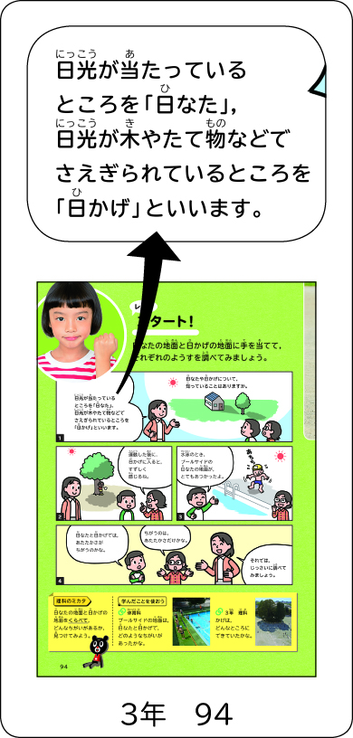  ②p.11 No.47①をご参照ください。  ③文章を文節の途中で改行せず，まとまりごとに改行（文  節改行）することによって，読み間違えることなく，意  味がつかみやすくなるようにしています。  ④単元導入のページの全ての漢字に振り仮名を付けること  で，多くの児童が教科書を活用しながら問題を見いだし，  主体的に学習を始めることができるよう配慮しています。  ⑤小学校学習指導要領解説理科編（p.97）に示されている  配慮事項に対応することで，観察，実験における児童の  十分な学びを確保できるよう配慮しています。  ⑥6年「水溶液の性質とはたらき」で試験液や試験紙など  の色の変化を調べる箇所では，具体的な色名を出して説  明しています。  ▶6年177-179
15 | 道徳科との関連が適切に図られているか。 | ①生命尊重，環境保全：p.2 No.4①，p.9 No.36をご参照ください。  ②問題解決を重視した構成で，繰り返し問題解決を行うことで，真理を大切にしようとする態度を養うことができるよう配慮されている。  ③児童の思考場面では対話を重視し，多様性を尊重する態度や謙虚な態度を養うことができるよう配慮されている。 | ①p.2 No.4①，p.9 No.36をご参照ください。  ②児童が自ら問題を見いだす場面を重視し，見いだした問題を自ら解決すべき問題として捉え，主体的に問題解決に取り組むことができるようにしています。  ③対話の場面では，友達の考えを参考にしながら自らの考えを深めたり改めたりする過程の具体例を示すとともに，単元末の「ふり返ろう」では，友達の考えのよさを振り返る場面を設けています。
16 | 言語活動の充実が図られるよう配慮されているか。 | ①「レベルアップ 理科の力」では，個人で考えて自らの考えを明確にしたうえで対話を行う展開とし，対話が深まるよう配慮されている。  ②発表や話し合いの仕方，ノートの書き方などを巻末の「資料」に掲載し，科学的な記録や話し合いの方法が身に付くよう配慮されている。 | ①互いに意見交換し，議論し，自分の考えをより妥当なものに改めていくことができるように構成し，「クリティカル・シンキング」の力が付くようにしています。  ②理科の調べ方を身につけよう かく・話す  ▶3年160-163／4年190-194／5年162-163／6年202-203

No. | 検 討 の 観 点 | 「 新 し い 理 科 」 の 内 容 の 特 色 | 具 体 例
17 | コンピュータや情報通信ネットワークなどを活用した学習活動が適切に位置付けられているか。 | ①コンピュータやタブレット型コンピュータ，電子黒板などの活用場面が紹介され，ICT機器の活用の促進が図られるよう配慮されている。  ②デジタルコンテンツ：p.8 No.28をご参照ください。 | ①ICT機器の活用が効果的な場面では，その活用方法を具体的に示しています。  ▶4年10，54，68，69，143，203／5年51，77など  ②p.8 No.28をご参照ください。
18 | 自然体験などの体験的な学習活動を重視した構成になっているか。 | ①生物，天気，川，土地に関する単元は，動植物の成長状況や気象条件を考慮し，無理なく学習が行える時期に配当されており，児童が自らの体験を通して問題解決を行うことができるよう配慮されている。  ②巻末の「資料」や「きけんマーク」で安全面の配慮事項がもれなく示されており，児童が安全に自然体験を行えるよう配慮されている。 | ①6年「大地のつくり」では，地層が観察できない地域でも直接体験を行うことができるよう，火山灰やボーリング試料を活用した観察方法を紹介しています。  ▶6年107  ②理科の調べ方を身につけよう 自然の観察のしかた  ▶3年164／4年195
19 | 児童の負担に配慮しつつ，プログラミングを体験しながら論理的思考力を身に付けることができるよう配慮されているか。 | ①理科の学習内容との関連付けを図りながらプログラミングを体験する活動が設定され，児童がその必要性を感じながらプログラミングに取り組み，論理的思考力を養うことができるよう配慮されている。  ②プログラミングを体験する場面では，具体的な方法を明示し，無理なくプログラミングに取り組むことができるよう配慮されている。 | ①6年「電気と私たちのくらし」では，電気の有効利用について考える中で，必要感をもってプログラミング教育が行えるようにしています。  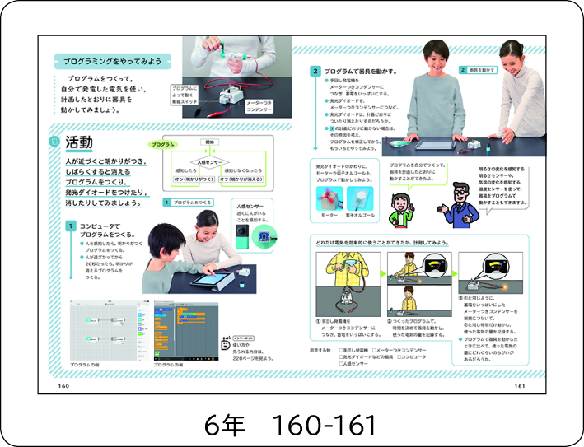  ▶6年157-162  ②電気と私たちのくらし  ▶6年160-161
20 | 自然災害や防災・減災教育に関する内容は，児童に配慮され，適切に取り扱われているか。 | ①自然災害に関わる単元では，「私たちのくらしと災害」という節を設け，防災・減災について，日頃の取り組みや生命を守るための行動などを考え，自ら考え判断して行動する力を養えるよう工夫されている。  ②自然災害に関わる単元では，扱う際の留意点を単元扉に示すなど，被災された方の感情に配慮されている。 | ①私たちのくらしと災害  ▶5年69-71，86-89／  6年126-131  ②自然災害を扱う際の留意点  ▶5年65，72／6年120
21 | 実社会・実生活との関連が図られ，理科の有用性が理解できるよう配慮されているか。 | ①「学びを生かして深めよう」や単元末の「たしかめよう」の「考えよう」では，生活事象について，学習したことを使って考え，説明する問題を取り上げ，理科の有用性が理解できるよう工夫されている。  ②第６学年の巻頭および「理科のひろば」では，学んだことが職業に生かされていることを働く人からのメッセージで紹介し，理科と自らの将来との関係を捉えることができるよう工夫されている。  ③単元末の「たしかめよう」の「ふり返ろう」では，学習したことが自分にとって役に立つかを考える場面を設け，学習内容と自らの暮らしとを関連付けて捉えることができるよう工夫されている。 | ①学びを生かして深めよう  ▶3年98，102／4年60，146／5年27，138／6年77，146など  たしかめよう 考えよう  ▶4年107，153／5年19，93／6年53，165など  ②理科のひろば  ▶6年27，39，84，129，163，197など  ③学習したことが自らの暮らしと関係していることを捉えることで，理科を学び続ける態度を育成することができるようにしています。
22 | 他教科との相互の関連付けや横断を図ることができるよう工夫されているか。 | ①単元扉などに「学んだことを使おう」を設け，他教科の既習の内容や生活経験との関連を図りながら学習が進められるよう工夫されている。  ②全学年を通して，算数科での指導時期との整合に配慮した単元配列となっている。  ③巻末の「資料」に「算数科で学んだことを活用しよう」を設け，算数科で学んだことを活用して，問題解決を進められるよう工夫されている。 | ①学んだことを使おう  ▶3年14，106／4年18，203／5年96，129／6年65，72など  ②4年「天気と気温」と折れ線グラフ，5年「ふりこのきまり」と平均など  ③理科の調べ方を身につけよう 算数科で学んだことを活用しよう  ▶3年169／4年205／5年173／6年213

No. | 検 討 の 観 点 | 「 新 し い 理 科 」 の 内 容 の 特 色 | 具 体 例
23 | ものづくりは，学んだことの意義を実感できるよう配慮されているか。 | ①各学年において，学んだことを活用しておもちゃなどを作る「ものづくり」を取り上げ，学ぶ意義が実感できるよう配慮されている。  ②「ものづくり」では，児童が目的を設定し，その目的に向かって製作し，完成した物は目的を達成できているか確かめ，必要に応じて修正する展開とし，活動が充実するよう工夫されている。 | ①ものづくり  ▶3年133，154-158／4年134／5年144-145／6年144，162など  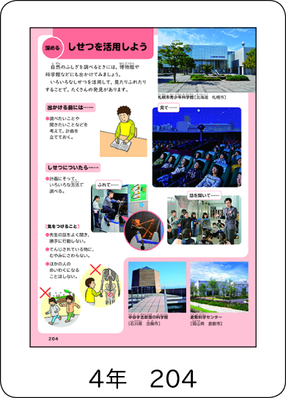  ②学んだことを生かして目的を設定し，その目的に向かってものづくりを行うようにすることで，目的を設定し，計測して制御するという考  え方に基づいた学習活動が充実するようにしています。  ▶3年154-158／5年144-145など
24 | 博物館や科学学習センターなどと連携，協力を図りながら，それらを積極的に活用できるよう配慮されているか。 | ①「わたしの研究」では，地域の博物館や科学館などを活用しながら問題解決を進めることができるよう配慮されている。  ②巻末の「資料」では，博物館や科学館などの利用法を取り上げ，地域の施設や人材の積極的な活用を図ることができるよう配慮されている。  ③「わたしの研究」では，研究に活用できる書籍を紹介し，学校図書館や地域の図書館の活用を図ることができるよう配慮されている。 | ①わたしの研究  ▶3年65-66／4年83-84／5年49-50  ②理科の調べ方を身につけよう しせつを活用しよう  ▶3年168／4年204／5年172／6年212  ③わたしの研究  ▶3年65／4年83／5年49／6年89

●No. 25〜53
教科書の構成上の配慮と工夫

内容の構成・配列・分量

No. | 検 討 の 観 点 | 「 新 し い 理 科 」 の 内 容 の 特 色 | 具 体 例
25 | 教科書の構成は，系統性をふまえたものになっているか。 | ①全体を通して，学習指導要領に示された各学年の学習内容と問題解決の力について，問題解決の学習過程を通じて養うことができるよう配慮されている。  ②単元扉のほか，本文においても「学んだことを使おう」を設け，理科や他教科の既習の内容や生活経験と関連付けながら，系統的に学習を進めることができるよう配慮されている。  ③「学びをつなごう」では，学年や単元を横断して，関連する内容を系統立てて取り上げ，学習した知識をまとめたり，活用して概念化を図ったりすることができるよう工夫されている。 | ①問題解決の力の重点育成場面である「レベルアップ 理科の力」は，学習指導要領において各学年で主に育成を目指すことが示されている問題解決の力と対応させて設け，確実に問題解決の力を育成することができるようにしています。  ②既習の内容や生活経験と関連付けて考えることが有効な場面には，「学んだことを使おう」で該当する内容を具体的に示し，考える際のヒントとして活用することができるようにしています。  ③学びをつなごう  ▶4年52-53，108-109，180-181，188／5年94-95，118-119，132-133，148-149／6年30-31，68-69，132-133，166-167
26 | 単元の配列は，地域や学校の実態をふまえたものになっているか。 | ①単元配列は，基礎となる単元を先行するとともに，季節的な学習の適期などにも配慮されている。  ②単元配列は，実験器具や理科室の使用が学年で重ならないよう配慮されている。 | ①4年「天気と気温」は5月に配当し，気温について基本的な理解を図ったうえで，１年間の学習を進めていくことができるようにしています。  ②5年「物のとけ方」を２学期に，6年「水溶液の性質とはたらき」を3学期に，それぞれ配当し，試験管や加熱器具などの使用が重ならないよう配慮しています。
27 | 一定時間内に指導できる分量になっているか。 | ◯各学年とも，単元配列や観察，実験の方法などを工夫し，ゆとりをもって学習が進められるような分量となっている。 | 〇各学年とも10時間程度のゆとりをもって学習できる分量としています。

No. | 検 討 の 観 点 | 「 新 し い 理 科 」 の 内 容 の 特 色 | 具 体 例
28 | 学習を深め，理解をより確かなものとするために，デジタルコンテンツは質量ともに豊富に準備されているか。 | ①二次元コードやURLからインターネットにアクセスして，無料で利用できるデジタルコンテンツが豊富に用意されており，児童が学習を深め，理解がより確かなものとなるよう配慮されている。  ②デジタルコンテンツを使用する際には先生や保護者に相談することが明記されており，児童が安全にネットワークに接続して学習を進めることができるよう配慮されている。 | ①デジタルコンテンツを用意している場面には「Dマーク」を付けるとともに，巻末には一覧を示しています。コンテンツは，動画や図鑑資料，シミュレーションなど，学習効果を高めるものを多数準備しています。  ▶3年82，173／4年100，212／5年69，180／6年102，160など  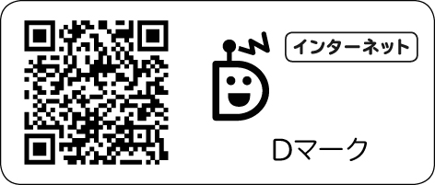  ②インターネットを使ってみよう  ▶3年176／4年212／5年180／6年220  6年の学習用のデジタルコンテンツに，こちらからアクセスできます。
観察・実験

全ての児童が使いやすい紙面への配慮
No. | 検 討 の 観 点 | 「 新 し い 理 科 」 の 内 容 の 特 色 | 具 体 例
29 | 観察，実験の数や程度は適切か。 | ○観察，実験の数は，児童が基礎的・基本的な知識を確実に習得でき，技能についても十分な定着を図ることができるよう配慮されている。 | ○6年「水溶液の性質とはたらき」では，児童の思考の流れに沿って実験を繰り返し，多面的に追究することで，より妥当な結論を導き出せるよう工夫しています。  ▶6年180-186
30 | 事故防止，安全への配慮が十分になされているか。 | ①安全に対しての配慮が必要な場面では「きけんマーク」と赤い文字で強調し，また，禁止事項の理由を付記することで，児童が納得して安全に活動に取り組めるよう配慮されている。  ②巻末の「資料」では，「理科室の使い方」を4年以降の各学年に掲載し，理科室でのルールやマナーが身に付くよう配慮されている。 | 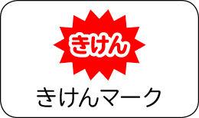  ①きけんマーク  ▶3年9，87，97／4年37，45，131／5年107，137，  171／6年23，171，181など  ②「理科室の使い方」では，地震の際の対応の仕方にもふれています。  ▶4年198-199／5年166-167／6年205
31 | 器具・材料は，児童の発達段階に配慮し，入手しやすく扱いやすいものとなっているか。 | ①器具・材料については，学校や身の回りで容易に入手できる物を利用して観察，実験が行えるよう配慮されている。  ②栽培・飼育教材は，全国的に容易に入手できる動植物を取り上げ，代替教材も紹介し，地域の実情に応じて選択できるよう配慮されている。 | ①5年「魚のたんじょう」では，メダカの飼育に日用品を活用しています。  ▶5年41  ②3年栽培教材：ホウセンカ，ヒマワリ，オクラ，ピーマン  4年栽培教材：ヘチマ，ツルレイシ，キュウリ

No. | 検 討 の 観 点 | 「 新 し い 理 科 」 の 内 容 の 特 色 | 具 体 例
32 | 色覚の多様性への配慮など，ユニバーサルデザインの観点から表現は工夫されているか。 | ①カラーユニバーサルデザインの観点から，配色およびデザインについて，全ページにわたって専門家による検証を行い，全ての児童に見やすく，分かりやすい紙面となるよう配慮されている。  ②全体として，多くの色を使用することを控え，多くの児童が落ち着いて学習を進めることができるよう配慮されている。  ③文字は，原則として黒い文字で統一され，読みやすさに配慮されている。 | ①図などでは隣り合う色の区別がつきやすい配色にしたり，実験で色の変化を調べる箇所では具体的な色名を示したりしています。  ②全体の色調を緑色を基調とした淡いトーンで統一しています。  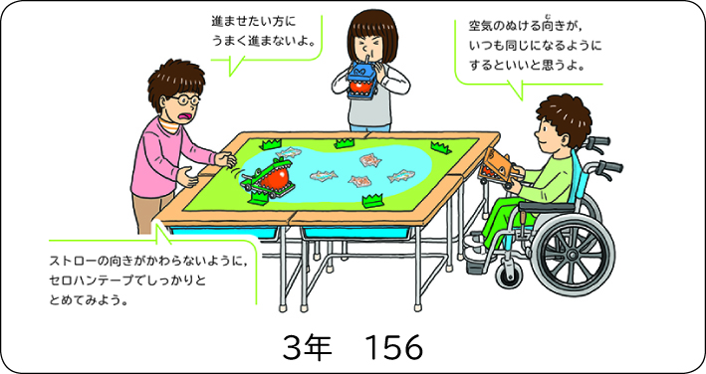  ③「きけんマーク」だけは，赤い文字  で強調しています。
33 | 人権や福祉への配慮がなされているか。 | ①登場する男女の数や役割，服装などに偏りがないよう配慮されている。  ②車椅子を使用している児童や外国人の児童が活動する様子を取り上げ，多様な児童が協力して学ぶことができるよう配慮されている。 | ①②p.2 No.3②をご参照ください。

No. | 検 討 の 観 点 | 「 新 し い 理 科 」 の 内 容 の 特 色 | 具 体 例
34 | 教科書の大きさ，重量，構成は，児童が学びやすく取り扱いやすいよう配慮されているか。 | ①児童の興味・関心を高め，主体的に学習に取り組めるよう，A4判を採用して，資料性の高い写真やイラストが豊富に掲載されている。  ②軽量で丈夫な用紙を用いることで，A4判でありながら，重量的な負担が増加しないよう特段の配慮がなされている。 | ①単元扉の「レッツ スタート！」では，教科書を活用しながら，比較を通して問題を見いだすことができるよう，資料性の高い２枚の写真を並べて示しています。  ▶3年22-23／4年30-31，66-67，86-87／5年6-7／6年90-91など  ②特別に開発した，従来より約10％軽い用紙を使用しています。
今日的な課題への取り組み

No. | 検 討 の 観 点 | 「 新 し い 理 科 」 の 内 容 の 特 色 | 具 体 例
35 | 言語能力の育成が図られるよう適切に配慮されているか。 | ①全体を通して，観察，実験の結果を表やグラフなどに整理して考察する活動が重視されており，読解力が育成できるよう配慮されている。  ②「理科のひろば」では，学習内容と関連した生活事象や職業，働く人などを取り上げた読み物資料を掲載し，文章を読み取り，理解する力を養うことができるよう配慮されている。 | ①結果を表やグラフに整理することで，正しく読み取ることができるようにするとともに，科学的に考察することができるようにしています。  ②理科のひろば  ▶3年104，149／4年26，151／5年18，127／  6年84，130-131など
36 | 持続可能な社会をつくる力を育むことができるよう工夫されているか（ESD，SDGsへの取り組み）。 | ①「理科のひろば」などで，地球環境を保全するための活動を取り上げ，意識を高めることができるよう配慮されている。  ②生命尊重や環境保全に関わる内容には，「かんきょうマーク」を付けて強調し，意識を高めることができるよう配慮されている。  ③第６学年の「地球に生きる」では，SDGsについて取り上げ，持続可能な社会の構築のためにできることを考えられるよう工夫されている。 | ①学んだことを生かして地球環境の保全のための活動の意義や方法を考えることで，自らの問題として考えることができるようにしています。  ▶3年98／4年74／5年42，91／6年26，77，198，199  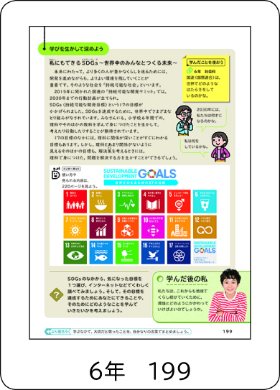  ②かんきょうマーク：p.4 No.12①をご参照ください。  ③地球に生きる  ▶6年188-200
37 | オリンピック，パラリンピックに関する指導ができるよう工夫されているか。 | ①オリンピックの聖火の点火方法を取り上げ，オリンピックへの興味・関心を高めることができるよう配慮されている。  ②パラリンピックの陸上競技選手の高桑早生選手を取り上げ，パラリンピックへの興味・関心を高めることができるよう配慮されている。 | ①オリンピックのせい火  ▶3年104  ②からだの動くしくみのふくざつさとせん細さ  ▶4年18，26
38 | キャリア教育に対応した指導が適切に行えるよう配慮されているか。 | 〇「理科のひろば」では，働く人へのインタビュー形式のコラム資料を取り上げて，学習内容と職業との関連を示し，社会的・職業的自立に向けて基盤となる資質・能力を育むことができるよう配慮されている。 | 〇理科のひろば p.6 No.21②をご参照ください。
39 | 2学期制や複式学級での指導への対応は適切に配慮されているか。 | ①単元配列，指導時数とも，夏季休業期間を考慮し，２学期制，３学期制のどちらにも対応できるものとなっている。  ②季節に関係する単元や野外観察を伴う単元など異学年の関連する単元を同時期に配当し，複式学級での指導に対応できるよう配慮されている。 | ①4年「夏の星」を夏季休業前に配当し，夏季休業中の野外活動で天体に親しめるようにしています。  ②野外観察を行う5年「流れる水のはたらき」と6年「大地のつくり」を，どちらも10月上〜中旬に配当しています。
40 | 中学校との接続が円滑に図られるよう工夫されているか。 | ①関連する中学校の内容が，発展的な学習（「はってん」）として取り上げられている。  ②第６学年の「学んだことをふり返ろう！」では，中学校の内容を紹介し，小学校と中学校の学習内容の関連が捉えられるよう工夫されている。 | ①「はってんマーク」の横には，学習する学年を示しています。  ▶4年25，50／5年109，145／6年66，123など  ②学んだことをふり返ろう！  ▶6年216-217

No. | 検 討 の 観 点 | 「 新 し い 理 科 」 の 内 容 の 特 色 | 具 体 例
41 | 個に応じた指導が適切に行えるよう工夫されているか。 | ①全体を通して，児童個々の興味・関心や発想，考えを生かして問題解決を進めていくことができるよう工夫されている。  ②「ものづくり」では，児童個々の発想を生かして活動できるよう工夫されている。  ③児童個々の理解度を確かめ，補充的な学習に対応できるよう，単元末の「たしかめよう」の各問題には「自己チェックマーク」や「思い出そう」が設けられている。  ④児童の理解度や興味・関心に応じて，自ら積極的に学習を深めることができるよう，発展的な学習（「はってん」）の内容が各学年に掲載されている。 | ①6年「水溶液の性質とはたらき」では，既習の内容を生かして自らの予想を検証するための方法を構想し，繰り返し実験を行う展開としています。  ▶6年180-186  ②ものづくり：p.7 No.23をご参照ください。  ③「自己チェックマーク」を活用して，理解が不十分であることが分かった内容は，「思い出そう」に示されたページに戻って確認し，理解を確かなものにできるようにしています。  ④発展的な学習内容には「はってんマーク」を付けて，学習指導要領に示されていない内容であることがひと目で分かるようにしています。  ▶3年54／4年50，80／5年109，145／6年17，66など
42 | 指導経験の浅い先生が指導しやすいよう配慮されているか。 | ①問題解決の過程を言葉で大きく示すとともに線で結んで示すことで，授業の流れをひと目で捉えることができるよう工夫されている。  ②各単元で重点的に育成する問題解決の力や，各場面で主に働かせる理科の見方・考え方を明示し，授業のポイントを捉えることができるよう配慮されている。  ③「問題」と「まとめ」は正対した表現とし，授業のねらいやおさえるべき内容を捉えることができるよう配慮されている。 | 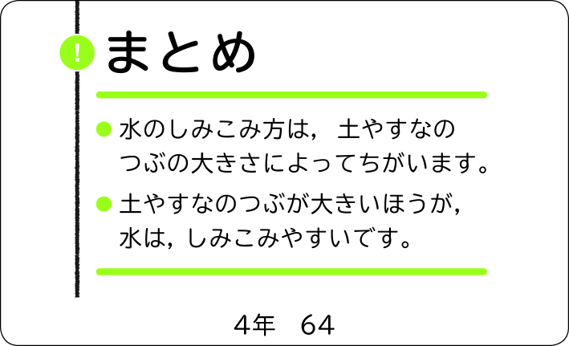  ①p.2 No.1①をご参照ください。  ②p.3 No.7①，p.4 No.11③をご参  照ください。  ③「まとめ」は，箇条書きにして，  簡潔に示しています。
その他の取り組み

No. | 検 討 の 観 点 | 「 新 し い 理 科 」 の 内 容 の 特 色 | 具 体 例
43 | 自己評価や観点別評価など，評価を行うことができる場面が適切に設けられているか。 | ①単元末の「たしかめよう」では，「知識・技能」「思考・判断・表現」の各観点に応じた問題を掲載し，観点別評価に対応した構成となっている。  ②単元末の「たしかめよう」の各問題には，「自己チェックマーク」が付けられ，児童が自己評価ができるよう配慮されている。  ③問題解決の過程の各所に「ふり返ろう」を設け，自らの学習を振り返って問題解決の意義を捉えることができるようにして，意欲的に学習に取り組むことができるよう配慮されている。  ④第５・６学年では，単元導入（「学ぶ前の私」）と単元末（「学んだ後の私」）で同じ問いについて考える構成にして，自己肯定感を高めることができるよう工夫されている。  ⑤問題解決の力を重点的に育成する場面は，「レベルアップ 理科の力」のタイトルと色で強調し，各単元で育成すべき力が明確になるよう工夫されている。 | ①各問題は，以下の評価の観点に対応してつくられています。  わかったかな・できたかな……知識・技能  考えよう……思考・判断・表現  ②「自己チェックマーク」を基に自らの理解の状況を確かめ，必要に応じて「思い出そう」に示されたページに戻って，内容を確認することができるようにしています。  ③「レベルアップ 理科の力」の終末では考える力について，各問題解決の終末では学習する中で大切だと思ったことについて，各単元末では友達と学び合う意義や理科を学ぶ意義について振り返ることができるようにしています。  ④単元の前後で同じ問いについて考えることで，分かるようになった自分を実感できるようにしています。  ⑤問題解決の力の重点育成場面を強調することで，児童が思考する時間を保障するとともに，思考・判断・表現の評価場面として位置付けることができるようにしています。

No. | 検 討 の 観 点 | 「 新 し い 理 科 」 の 内 容 の 特 色 | 具 体 例
44 | 家庭学習への対応が図られているか。 | ①単元末の「たしかめよう」には「自己チェックマーク」や「思い出そう」が設けられ，家庭での児童の取り組みに対応できるよう工夫されている。  ②月や星の夜間の観察には注意事項を明記し，イラストを参考に家の人と一緒に観察ができるよう配慮されている。  ③「わたしの研究」では，夏季休業中などの自由研究の際に活用できるよう，研究の方法やまとめ方が丁寧に記述されている。 | ①理解が不十分であることが分かった内容は，「思い出そう」に示されたページに戻って確認することで，理解を確かなものにできるようにしています。  ②夜間の観察  ▶4年79，81，91，95  ③わたしの研究  ▶3年64-67／4年82-85／5年48-51／6年86-89
45 | 地域の自然環境や施設，人材を生かしてカリキュラム・マネジメントを進めることができるよう配慮されているか。 | ①p.6 No.18①をご参照ください。  ②写真などの学習素材を広く全国から集め，地域の身近な資料として，効果的に活用できるよう配慮されている。  ③博物館や科学館などの利用：p.7 No.24②をご参照ください。 | 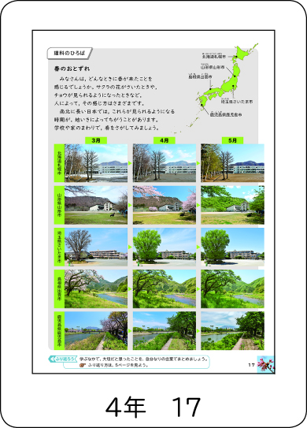  ①p.6 No.18①をご参照ください。  ②4年「あたたかさと生き物」では，各季節の全国の自然  の様子の写真を掲載し，同時期の様子を比較することが  できるようにしています。  ▶4年17，75，117，163  ③p.7 No.24②をご参照ください。
46 | ICT機器を有効に活用しながら学習を進めることができるように，学習者用デジタル教科書は発行されているか。 | 〇学習者用デジタル教科書を発行し，ICT機器を有効に活用したり，特別支援教育に対応したりすることができるよう配慮されている。 | 〇東京書籍をはじめ，複数の発行者が採用するビューアを  用いており，さまざまな教科，教材を1つのビューアで  管理することができます。  〇文字色や大きさ，行間などを調整し，児童が読みやすい  ようにカスタマイズできます。また，本文の読み上げ，総ルビなどの機能を搭載し，特別支援教育にも効果的です。
表記・表現

No. | 検 討 の 観 点 | 「 新 し い 理 科 」 の 内 容 の 特 色 | 具 体 例
47 | 本文の文字の書体，大きさ，行間は，読みやすく配慮されているか。 | ①全ての文字に，見やすく，読み間違えにくいように開発された活字（ユニバーサルデザイン書体）が使用されている。さらに，ユニバーサルデザイン書体のうち，点画の正しい教科書体や学参書体が使用されており，国語科の学習との関連に配慮されている。  ②「まとめ」は，箇条書きにして簡潔に分かりやすく示されているとともに，各項目間の行間を広く取り，読みやすく理解しやすいよう配慮されている。 | 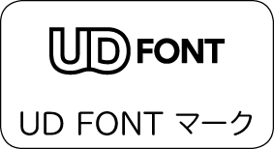  ①「まとめ」には，ユニバーサルデザイン書体のゴシック体を  使用することで，活字を読みやすくし，内容を理解すること  ができるよう配慮しています。  ②問題解決の活動を通して得られた結論を確認し，基礎的・基本的な知識を確実に習得することができるよう配慮しています。
48 | 文章の表記・表現は，分かりやすく，正確であるか。 | ①文節改行：p.5 No.14③をご参照ください。  ②漢字は，国語科の配当学年に準じて，原則として当該学年までの配当漢字が使用され，当該学年の配当漢字には，見開き単位で初出の際に振り仮名が付けられている。  ③本文は，親しみやすい敬体で示されている。 | ①p.5 No.14③をご参照ください。  ②理科の用語については，意味を理解しやすいように，上位学年で学習する漢字でも，振り仮名を付けて使用しているものがあります。（５年：電磁石，６年：噴火，地震，水溶液など）

No. | 検 討 の 観 点 | 「 新 し い 理 科 」 の 内 容 の 特 色 | 具 体 例
49 | 写真，イラスト，表，グラフなどは，児童の理解を助けるものになっているか。 | ①児童が自然に対する興味・関心や，問題解決の意欲を喚起できるよう，魅力的で美しい写真，イラストが掲載されている。  ②A4判の紙面を効果的に使い，写真，イラストは，実物大のダイナミックなものや資料性の高いものが掲載されている。  ③観察，実験の結果の表やグラフへの整理の仕方を例示し，児童が観察，実験の結果を基に考察し，基礎的・基本的な知識を習得することができるよう配慮されている。 | ①ドローンを活用して撮影した写真を取り上げ，従来にはない新たな視点から自然の様子を捉えた資料性の高い写真を掲載しています。  ▶4年6-7，66-67，110-111，158-159，182-183／6年102-103  ②写真，イラスト  ▶3年70-71，76-77／4年54-55，76-77／5年6-7／6年74-75など  ③観察，実験の結果の表やグラフへの整理の仕方を具体的に示しています。  ▶3年19，98，136／4年34，38，73，168／5年23-24，108-109，158／6年142，186など
50 | レイアウトは，分かりやすく，見やすいよう工夫されているか。 | ①問題解決の流れ：p.5 No.14①をご参照ください。  ②A4判を生かして，余白が適度に確保されており，ゆったりとした紙面となっている。 | ①p.5 No.14①をご参照ください。  ②余白を利用して，児童がかき込むことができるようになっています。
印刷・造本

No. | 検 討 の 観 点 | 「 新 し い 理 科 」 の 内 容 の 特 色 | 具 体 例
51 | 印刷は鮮明であるか。 | ①鮮明な印刷であり，特に，カラー写真や生物の細密図などは，実物に忠実な再現となっている。  ②印刷用インキには植物油インキを使用して，化学物質に過敏な児童も学びやすいよう配慮されている。 | 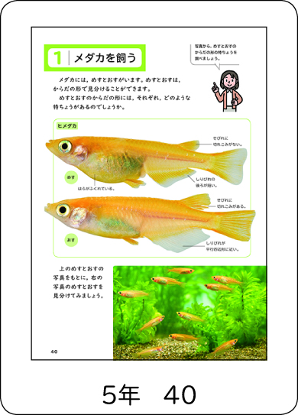  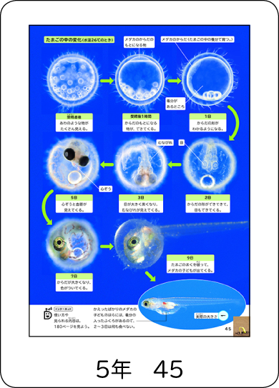  ①5年「魚のたんじょう」では，  メダカや卵の鮮明な写真を効果  的に掲載しています。  ▶5年38-47  ②各学年の裏表紙には，植物油イ  ンキを使用していることを明記  しています。
52 | 表紙，紙質，製本は適当であるか。 | ①表紙には，汚れにくく，防水効果や強度を高めるための加工が施されている。  ②本文用紙には，従来より約10％軽い用紙が使用されていて，児童の身体的な負担に特段の配慮がなされている。 | ①表紙は，野外や実験場面での使  用を考慮し，表面に加工を施し  ています。  ②特別に開発した，文字の読みやすさと写真やイラストの色の再現性，破れに対する強度を維持しつつ従来より重さを軽くした用紙を使用しています。
53 | 印刷，製本において，環境への配慮は十分になされているか。 | ①再生紙や植物油インキを使用するとともに製本の接着剤についても，環境に配慮された物を使用している。  ②製本は，金属を使用しないことによる省資源化や紙のリサイクルの観点から，針金を使用しない「あじろ綴じ」が用いられている。 | ①接着剤であるPUR（ポリウレタン リアクティブ）は接着力が強く，また，古紙を再生するときに，紙からほぼ100％除去でき，リサイクル適正に優れています。  ②「あじろ綴じ」を用いることによって，堅牢かつ紙面を開きやすく，かき込みなどの作業がしやすいようにしています。
東書Eネットの特集ページにも掲載しています。
こちらからご覧ください。
https://ten.tokyo-shoseki.co.jp/text/shou/rika/

